|  |
| --- |
| **Manual** |

SGI.TI.MN.101 – Contracheque - Funcionários

|  |
| --- |
| **Histórico de Revisões** |

|  |  |  |  |  |  |
| --- | --- | --- | --- | --- | --- |
| **Revisão** | **Páginas** | **Data** | **Modificação** | **Motivo** | **Elaboração** |
| 00 | Todas | 03/04/2020 | Construção do Manual | Implementação | Edson Rodrigo |

|  |
| --- |
| **Índice** |

1. OBJETIVO 2

2. RESPONSABILIDADE 2

3. ALCANCE E DISTRIBUIÇÃO DE CÓPIAS 2

4. PREMISSAS 2

5. UTILIZAÇÃO 2

6. TERMOS E CONCEITOS 2

7. MANUAL 3

1. **OBJETIVO**

O objetivo deste documento é estabelecer padrões para a atuação correta no processo de Emissão de Contracheque dos Funcionários.

1. **RESPONSABILIDADE**

Este documento deverá ser associado ao setor de TI.

1. **ALCANCE E DISTRIBUIÇÃO DE CÓPIAS**

Todos os funcionários da Avatim Cheiros da Terra.

1. **PREMISSAS**

Treinar, capacitar e garantir que todos os envolvidos tenham recebido o devido conhecimento necessário.

É preciso antes da emissão, que o Funcionário tenha sido devidamente cadastrado no Sistema Exatto pelo setor de RH.

Os Contracheques dos funcionários devem ser armazenado dentro da pasta de cada empresa, seguido o padrão de nomenclatura MÊS/ANO.

1. O **Usuário** de acesso ao portal é o número do **PIS/PASEP** do funcionário e a **Senha** é formada pelos seis primeiros dígitos do **CPF** seguido da **data de nascimento**.
2. **Ex:**
3. Suponhamos que o funcionário possua as informações abaixo:
4. **CPF: 99999999999**
5. **DATA DE NASCIMENTO: 01/02/2020**
6. Neste caso sua  **Senha é: 99999901022020**
7. **UTILIZAÇÃO**

O manual será utilizado pelo setor de TI para formalizar, registrar e padronizar o processo de Emissão de Contracheques.

# **TERMOS E CONCEITOS**

* TI – Tecnologia da Informação
* RH – Emissão de Contracheque

1. **MANUAL**

**1° Para ter acesso ao seu Contracheque Acesse o Portal Ou baixe Nosso Aplicativo.**

**Link Abaixo Baixar Aplicativo Avatim:**

<http://189.16.249.123/ExattoAvatim/Aplicativo/Avatim.apk>

**Digite o link no seu navegador, e clique em Fazer Download**

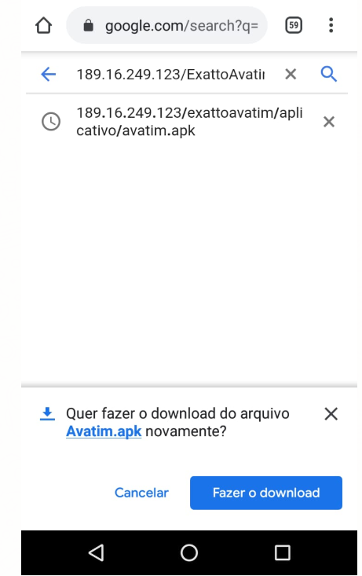

**Após a conclusão do Download, clique encima da notificação Download Concluido:**

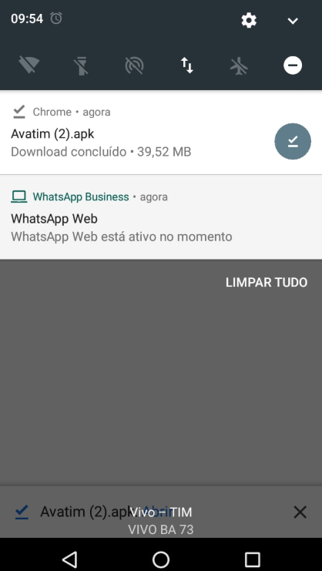

**Na tela que aparecer clique em Instalar:**

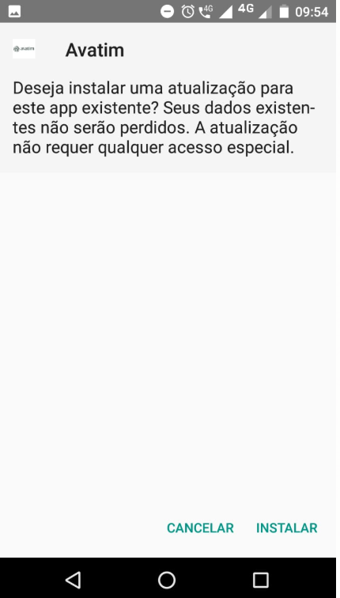

**Pagina Inicial do Aplicativo:**

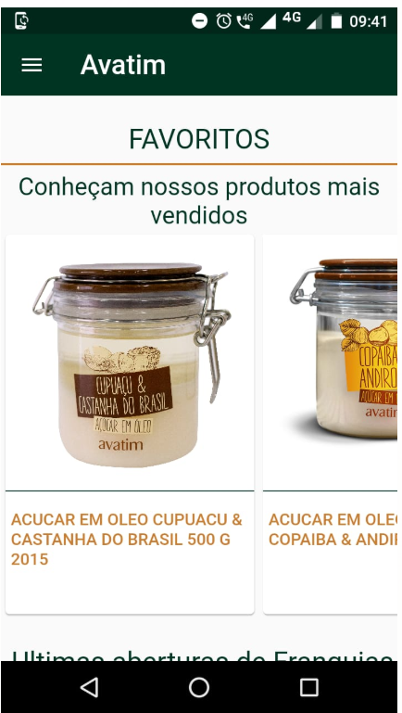

**Clique No Quadradinho ao lado do nome Avatim para ter acesso ao menu do aplicativo:**

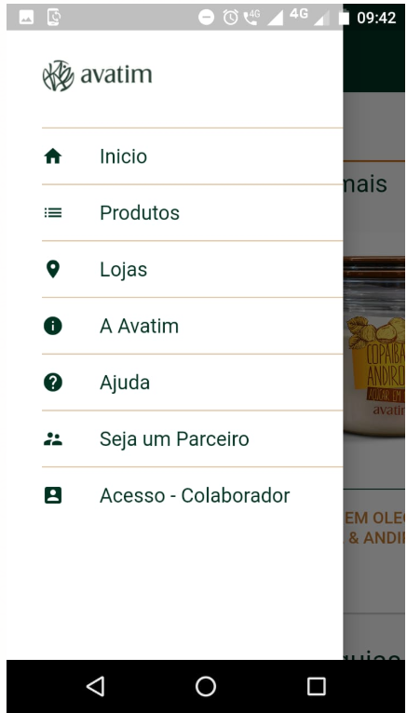

Para ter acesso ao seu contracheque através do aplicativo,

Clique em **Acesso- Colaborador**

**Informe o seu Usuario (N° do PIS/PASEP) e Senha (Seis primeiros dígitos CPF + data de nascimento)**

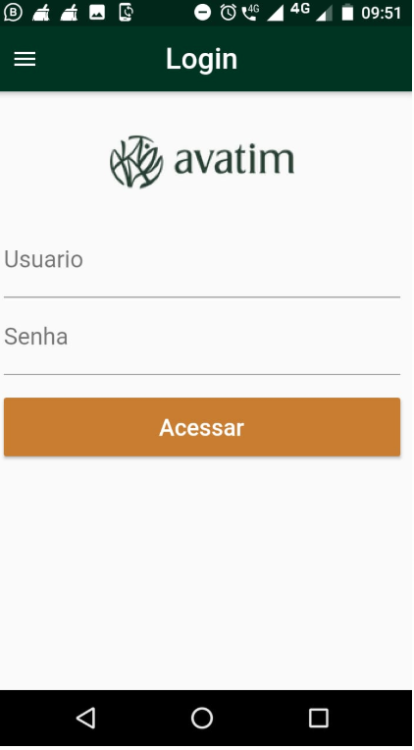

**Acesse o Contracheque que deseja:**

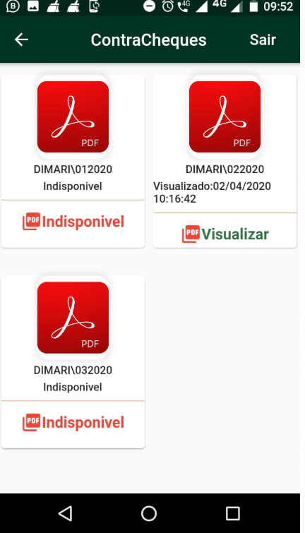

**Link Abaixo Portal Web:**

<http://189.16.249.123/ExattoAvatim/Conta/Login>

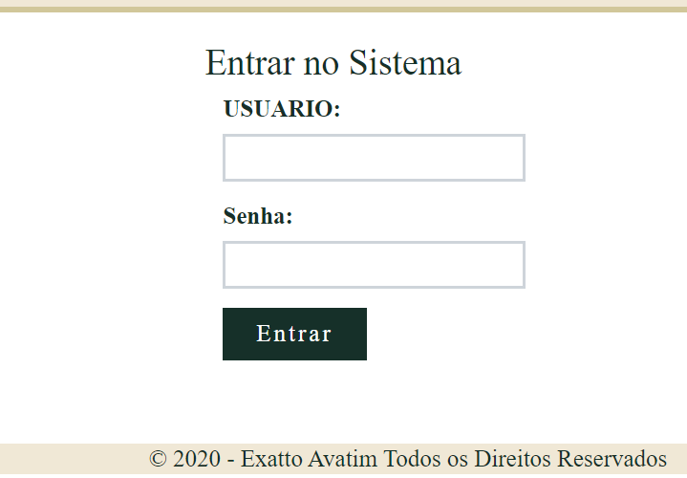

2° Informe o seu **numero do PIS/PASEP**

3° Informe a sua **Senha**(Os Seis Primeiros Dígitos do CPF + Data de Nascimento)

**CPF: 99999999999**

**DATA DE NASCIMENTO: 01/02/2020**

Neste caso **a Senha é: 99999901022020**

4° Após Efetuar o seu login, você será redirecionado para pagina inicial do sistema com a listagem de todos os seus Contracheques disponibilizados pelo RH.

**O último arquivo lançado pelo RH sempre ficara em primeiro para facilitar a busca.**

Clique em **Baixar** para obter o arquivo desejado.

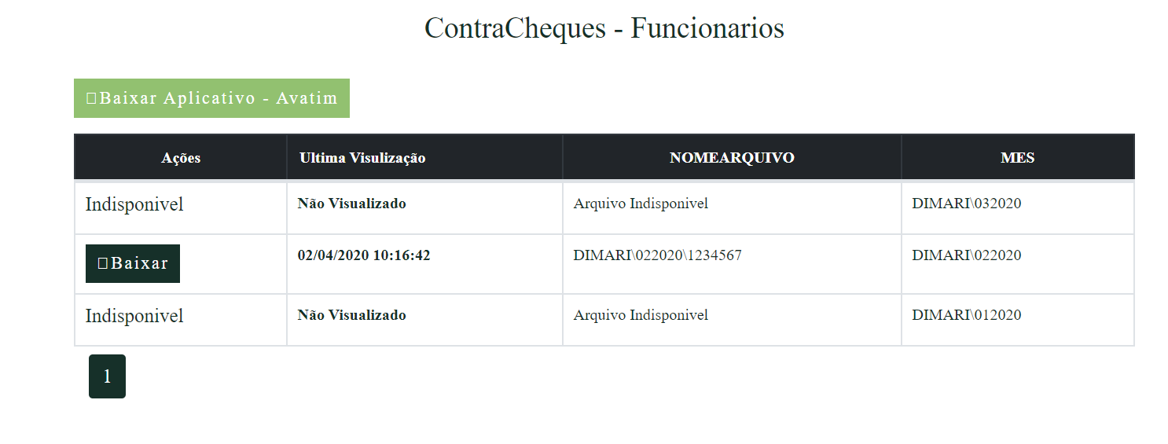

**Clique em Baixar Aplicativo para Obter o Aplicativo Avatim.**